Alueprofiili Orimattila (Kunnat)
Diakin karttasovellus 2023-03-01 21:08:13
Tämä asiakirja on tuotettu automaattisesti Diakin karttasovelluksen avulla 2023-03-01 21:08:13. Asiakirjan tiedot perustuvat THL:n Sotkanet-indikaattoripalvelun tietoihin, joihin on yhdistetty Tilastokeskuksen tilasto- ja paikkatietoaineistoja. Tarkempaa tieto indikaattoreista ja metodologiasta löydät sovelluksen Lisätietoja-osiosta.
Alueprofiili sisältää aina kaikkien osoittimien tiedot sekä valitulta alueelta että alueen rajanaapureista. Lisäksi alueprofiilissa esitetään kunkin osoittimen korkein ja matalin arvo. Tiedot esitetään taulukkoina, karttakuvioina sekä aikasarjakuvioina, joista näkee kunkin osoittimen kehityksen 2010-luvulla sekä valitulla alueella että sen naapureissa. Raportin lopussa on tiedot pienituloisuudesta ja työttömyydestä kaikilta alueen postinumeroalueilta.
Tässä raportissa tarkastellaan tasolla Kunnat aluetta Orimattila. Lisäksi tarkastelussa ovat rajanaapurit: Hollola, Iitti, Kärkölä, Lahti, Lapinjärvi, Myrskylä, Mäntsälä, Orimattila ja Pukkila.
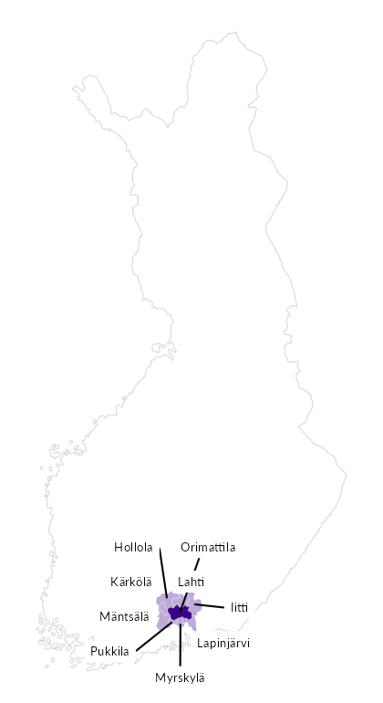

Summamuuttujat
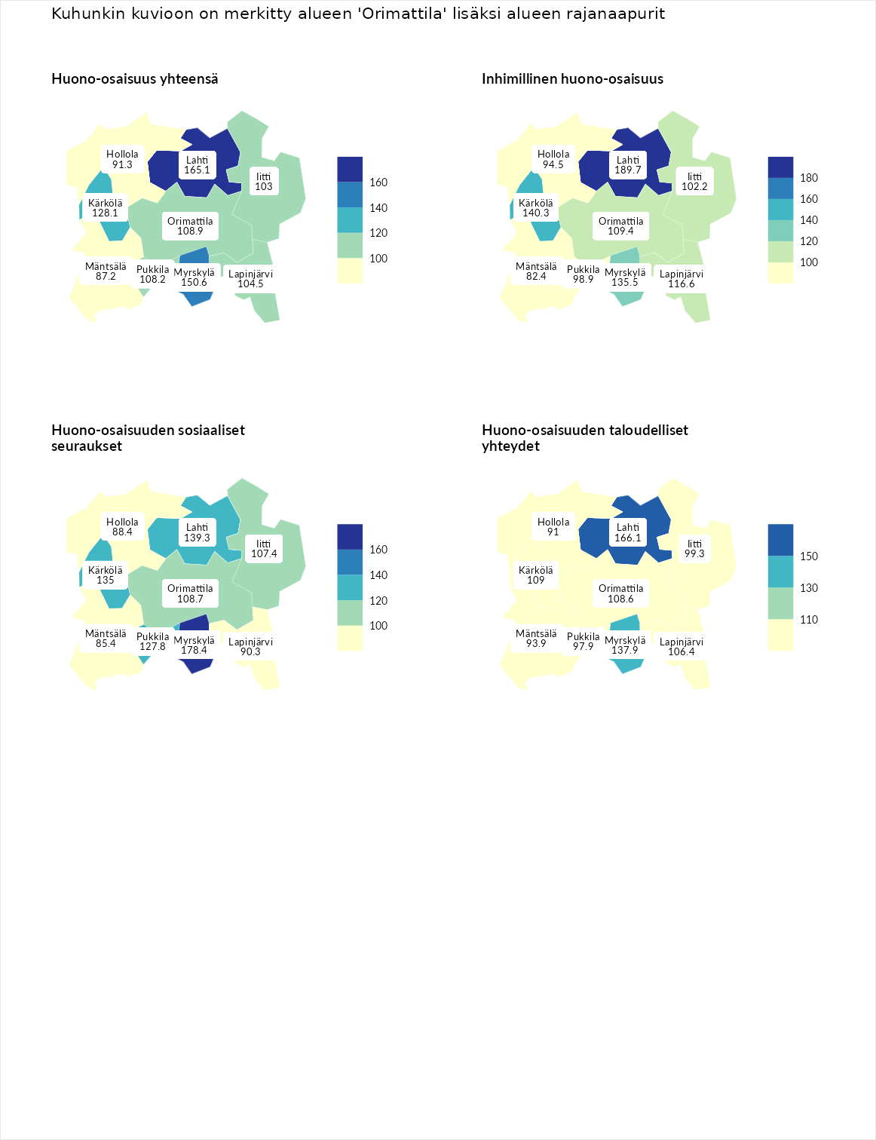

Huono-osaisuus yhteensä
aluenimi | arvo | asema
Tuusniemi (korkein arvo) | 187.5 | 1
Lahti (naapuri) | 165.1 | 5
Myrskylä (naapuri) | 150.6 | 13
Kärkölä (naapuri) | 128.1 | 55
Orimattila (valittu) | 108.9 | 111
Pukkila (naapuri) | 108.2 | 119
Lapinjärvi (naapuri) | 104.5 | 134
Iitti (naapuri) | 103.0 | 140
Hollola (naapuri) | 91.3 | 186
Mäntsälä (naapuri) | 87.2 | 199
Luoto (matalin arvo) | 31.7 | 293

Inhimillinen huono-osaisuus
aluenimi | arvo | asema
Lahti (naapuri) | 189.7 | 1
Lahti (korkein arvo) | 189.7 | 1
Kärkölä (naapuri) | 140.3 | 27
Myrskylä (naapuri) | 135.5 | 39
Lapinjärvi (naapuri) | 116.6 | 85
Orimattila (valittu) | 109.4 | 108
Iitti (naapuri) | 102.2 | 135
Pukkila (naapuri) | 98.9 | 142
Hollola (naapuri) | 94.5 | 164
Mäntsälä (naapuri) | 82.4 | 215
Luoto (matalin arvo) | 37.9 | 293

Huono-osaisuuden sosiaaliset seuraukset
aluenimi | arvo | asema
Tuusniemi (korkein arvo) | 217.9 | 1
Myrskylä (naapuri) | 178.4 | 4
Lahti (naapuri) | 139.3 | 28
Kärkölä (naapuri) | 135.0 | 38
Pukkila (naapuri) | 127.8 | 60
Orimattila (valittu) | 108.7 | 116
Iitti (naapuri) | 107.4 | 119
Lapinjärvi (naapuri) | 90.3 | 177
Hollola (naapuri) | 88.4 | 186
Mäntsälä (naapuri) | 85.4 | 201
Luoto (matalin arvo) | 28.1 | 293

Huono-osaisuuden taloudelliset yhteydet
aluenimi | arvo | asema
Merikarvia (korkein arvo) | 272.5 | 1
Lahti (naapuri) | 166.1 | 20
Myrskylä (naapuri) | 137.9 | 57
Kärkölä (naapuri) | 109.0 | 128
Orimattila (valittu) | 108.6 | 129
Lapinjärvi (naapuri) | 106.4 | 139
Iitti (naapuri) | 99.3 | 161
Pukkila (naapuri) | 97.9 | 169
Mäntsälä (naapuri) | 93.9 | 184
Hollola (naapuri) | 91.0 | 194
Luoto (matalin arvo) | 29.0 | 293
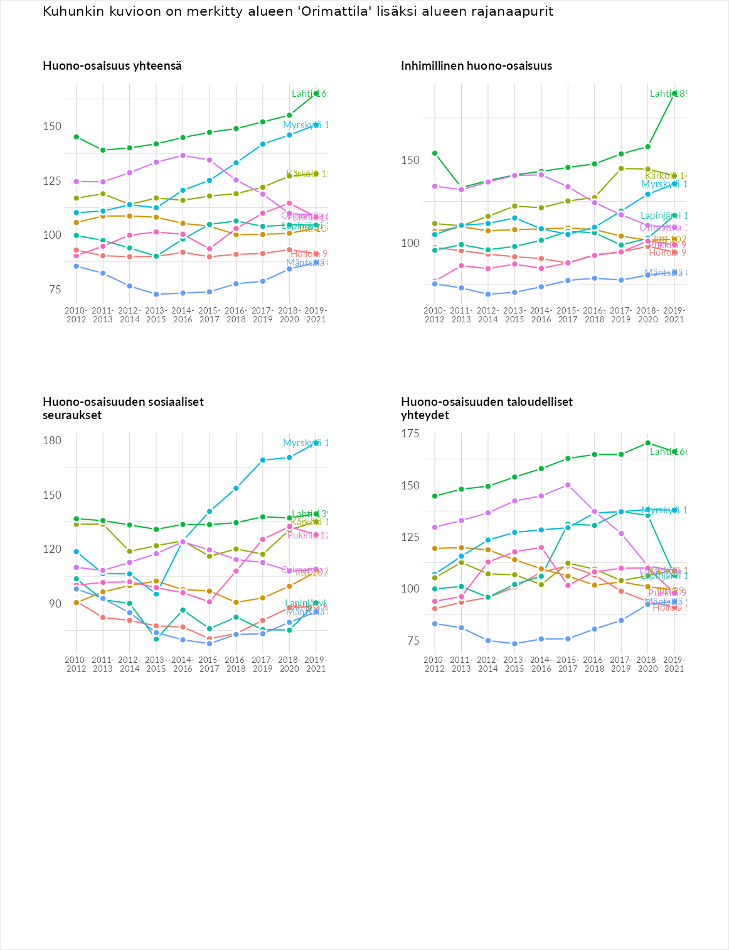

Inhimillinen huono-osaisuus
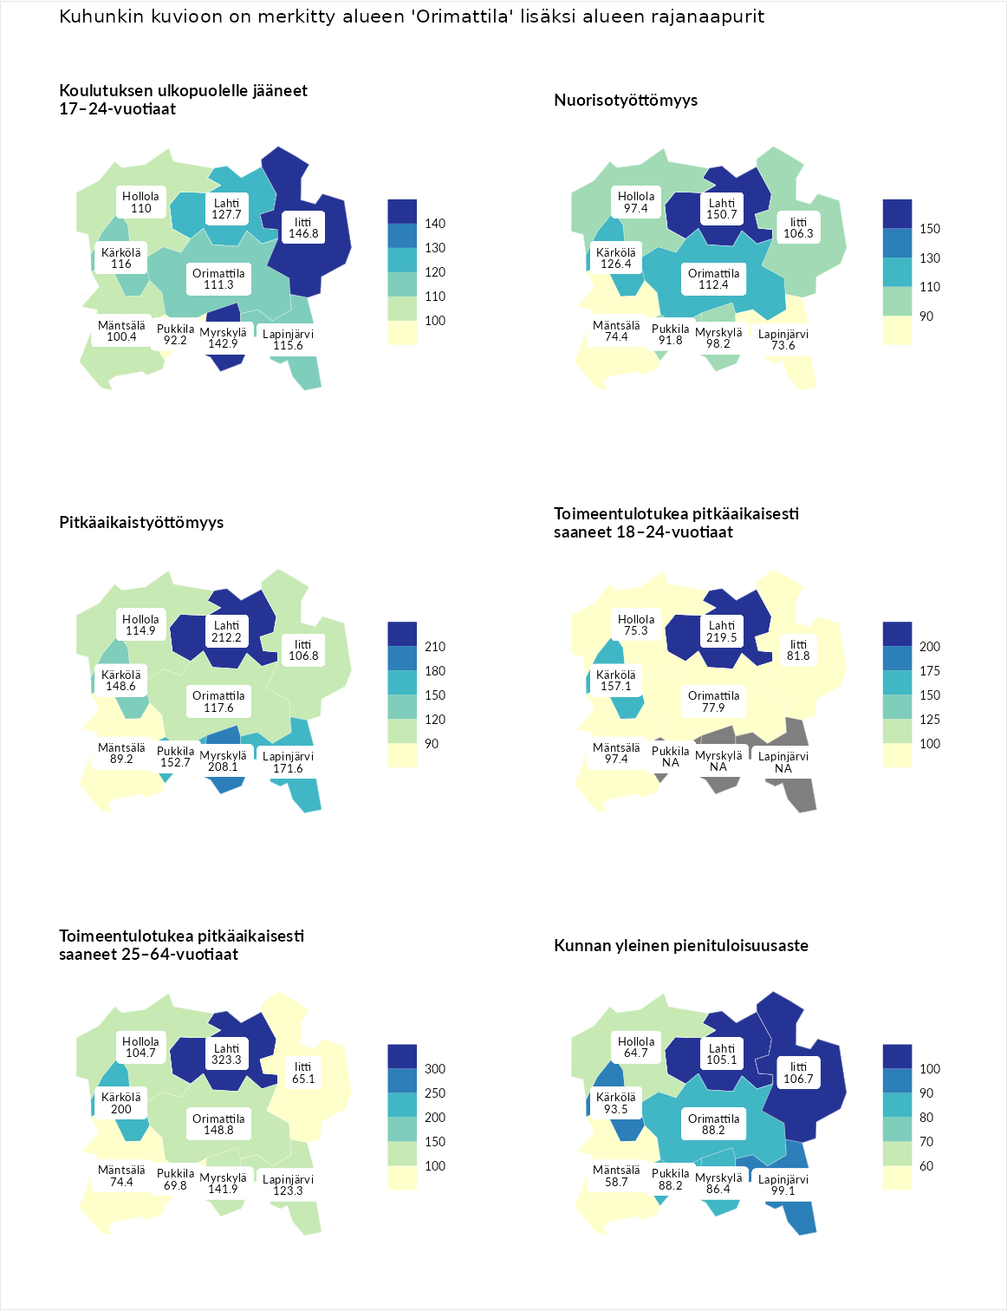

Koulutuksen ulkopuolelle jääneet 17–24-vuotiaat
aluenimi | arvo | asema
Kivijärvi (korkein arvo) | 217.3 | 1
Iitti (naapuri) | 146.8 | 20
Myrskylä (naapuri) | 142.9 | 23
Lahti (naapuri) | 127.7 | 46
Kärkölä (naapuri) | 116.0 | 84
Lapinjärvi (naapuri) | 115.6 | 85
Orimattila (valittu) | 111.3 | 104
Hollola (naapuri) | 110.0 | 106
Mäntsälä (naapuri) | 100.4 | 138
Pukkila (naapuri) | 92.2 | 166
Masku (matalin arvo) | 40.7 | 285

Nuorisotyöttömyys
aluenimi | arvo | asema
Outokumpu (korkein arvo) | 205.2 | 1
Lahti (naapuri) | 150.7 | 15
Kärkölä (naapuri) | 126.4 | 58
Orimattila (valittu) | 112.4 | 89
Iitti (naapuri) | 106.3 | 117
Myrskylä (naapuri) | 98.2 | 145
Hollola (naapuri) | 97.4 | 147
Pukkila (naapuri) | 91.8 | 171
Mäntsälä (naapuri) | 74.4 | 235
Lapinjärvi (naapuri) | 73.6 | 237
Hailuoto (matalin arvo) | 0.0 | 279

Pitkäaikaistyöttömyys
aluenimi | arvo | asema
Ilomantsi (korkein arvo) | 233.8 | 1
Lahti (naapuri) | 212.2 | 3
Myrskylä (naapuri) | 208.1 | 6
Lapinjärvi (naapuri) | 171.6 | 22
Pukkila (naapuri) | 152.7 | 40
Kärkölä (naapuri) | 148.6 | 47
Orimattila (valittu) | 117.6 | 108
Hollola (naapuri) | 114.9 | 116
Iitti (naapuri) | 106.8 | 130
Mäntsälä (naapuri) | 89.2 | 181
Närpiö (matalin arvo) | 17.6 | 293

Toimeentulotukea pitkäaikaisesti saaneet 18–24-vuotiaat
aluenimi | arvo | asema
Tuusniemi (korkein arvo) | 280.5 | 1
Lahti (naapuri) | 219.5 | 4
Kärkölä (naapuri) | 157.1 | 25
Mäntsälä (naapuri) | 97.4 | 86
Iitti (naapuri) | 81.8 | 111
Orimattila (valittu) | 77.9 | 116
Hollola (naapuri) | 75.3 | 119
Mustasaari (matalin arvo) | 25.3 | 164

Toimeentulotukea pitkäaikaisesti saaneet 25–64-vuotiaat
aluenimi | arvo | asema
Kotka (korkein arvo) | 325.6 | 1
Lahti (naapuri) | 323.3 | 2
Kärkölä (naapuri) | 200.0 | 25
Orimattila (valittu) | 148.8 | 60
Myrskylä (naapuri) | 141.9 | 77
Lapinjärvi (naapuri) | 123.3 | 97
Hollola (naapuri) | 104.7 | 129
Mäntsälä (naapuri) | 74.4 | 203
Pukkila (naapuri) | 69.8 | 213
Iitti (naapuri) | 65.1 | 222
Hailuoto (matalin arvo) | 0.0 | 285

Kunnan yleinen pienituloisuusaste
aluenimi | arvo | asema
Juuka (korkein arvo) | 157.0 | 1
Iitti (naapuri) | 106.7 | 119
Lahti (naapuri) | 105.1 | 125
Lapinjärvi (naapuri) | 99.1 | 152
Kärkölä (naapuri) | 93.5 | 167
Pukkila (naapuri) | 88.2 | 185
Orimattila (valittu) | 88.2 | 187
Myrskylä (naapuri) | 86.4 | 195
Hollola (naapuri) | 64.7 | 254
Mäntsälä (naapuri) | 58.7 | 264
Rusko (matalin arvo) | 33.9 | 293
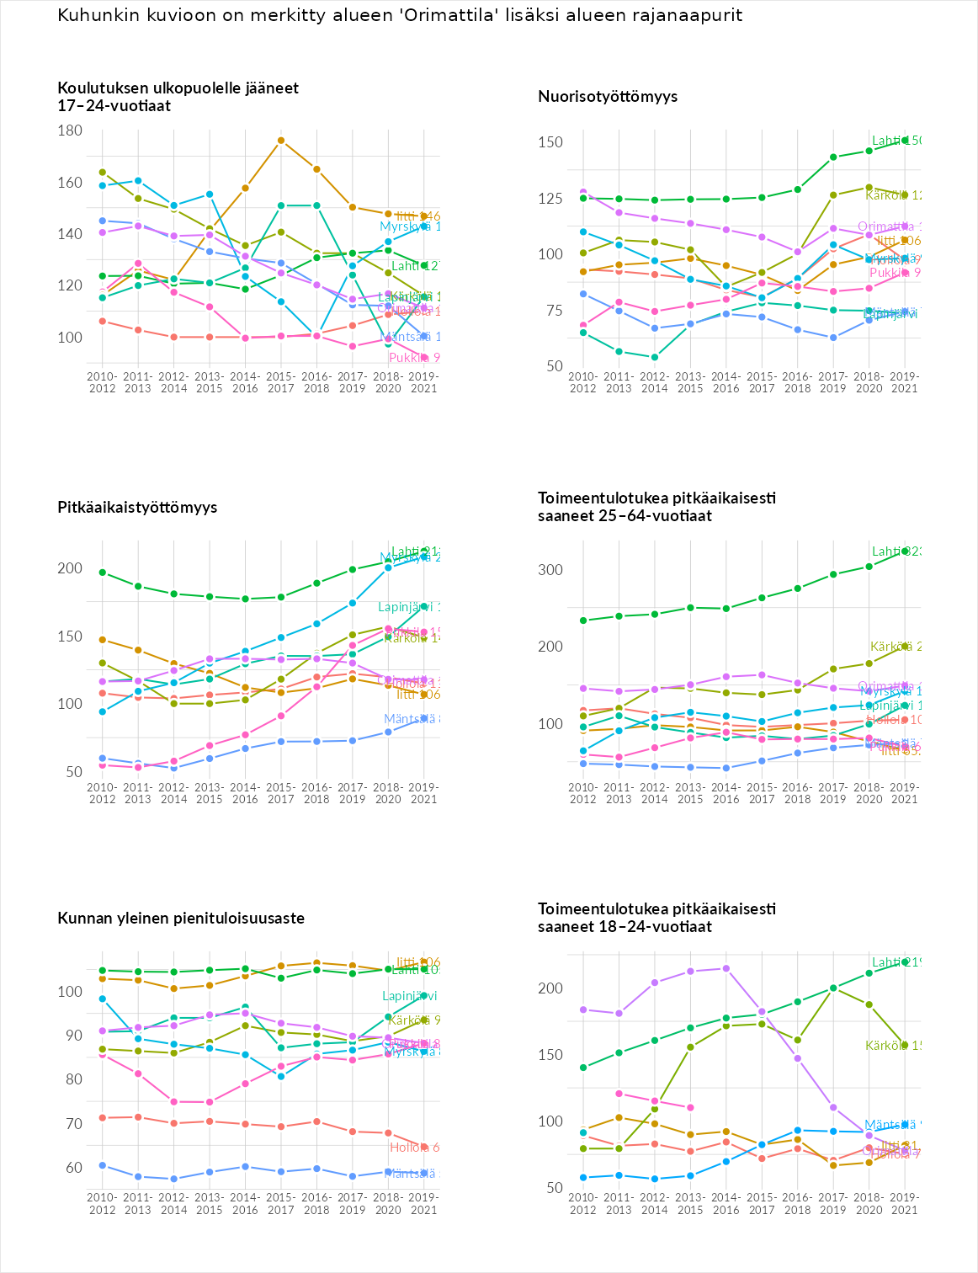

Huono-osaisuuden sosiaaliset seuraukset
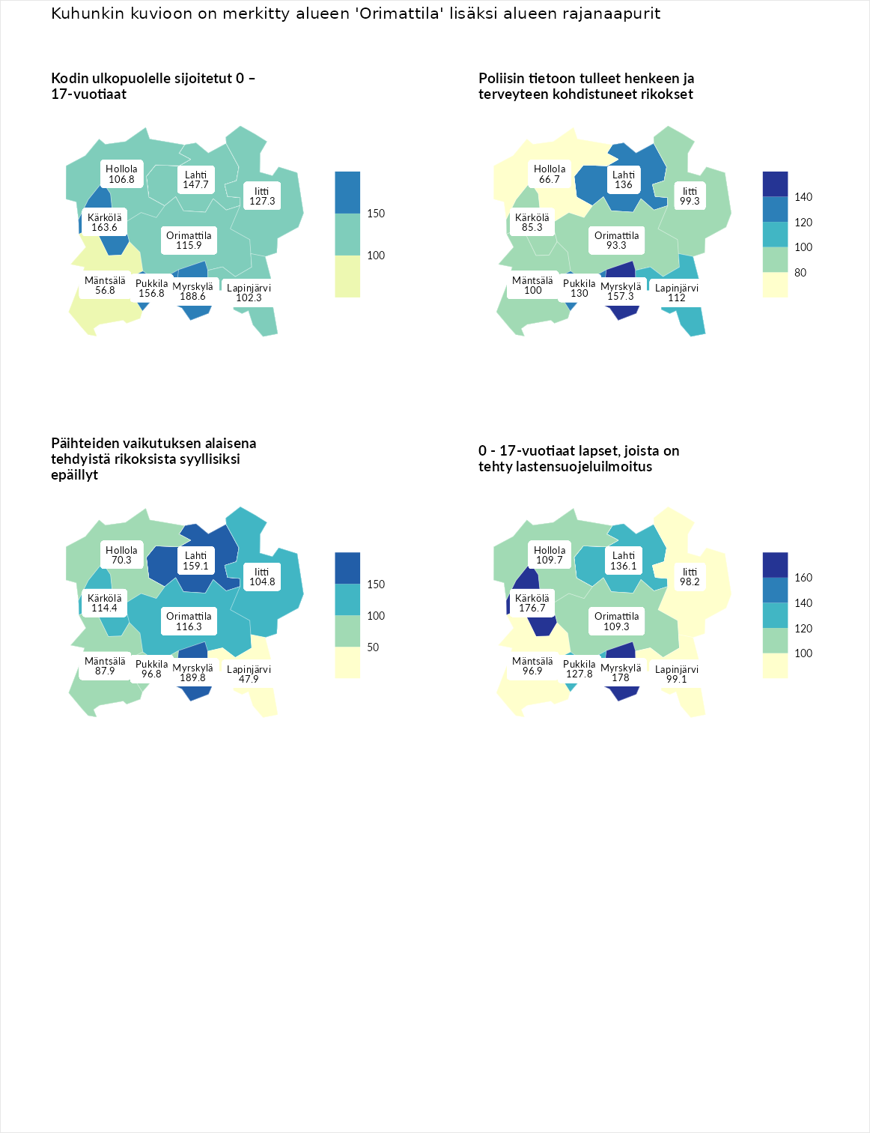

Kodin ulkopuolelle sijoitetut 0 – 17-vuotiaat
aluenimi | arvo | asema
Tuusniemi (korkein arvo) | 463.6 | 1
Myrskylä (naapuri) | 188.6 | 16
Kärkölä (naapuri) | 163.6 | 29
Pukkila (naapuri) | 156.8 | 34
Lahti (naapuri) | 147.7 | 52
Iitti (naapuri) | 127.3 | 77
Orimattila (valittu) | 115.9 | 91
Hollola (naapuri) | 106.8 | 114
Lapinjärvi (naapuri) | 102.3 | 124
Mäntsälä (naapuri) | 56.8 | 228
Enonkoski (matalin arvo) | 0.0 | 257

Poliisin tietoon tulleet henkeen ja terveyteen kohdistuneet rikokset
aluenimi | arvo | asema
Puolanka (korkein arvo) | 227.3 | 1
Myrskylä (naapuri) | 157.3 | 29
Lahti (naapuri) | 136.0 | 57
Pukkila (naapuri) | 130.0 | 67
Lapinjärvi (naapuri) | 112.0 | 114
Mäntsälä (naapuri) | 100.0 | 143
Iitti (naapuri) | 99.3 | 147
Orimattila (valittu) | 93.3 | 163
Kärkölä (naapuri) | 85.3 | 197
Hollola (naapuri) | 66.7 | 256
Hailuoto (matalin arvo) | 0.0 | 287

Päihteiden vaikutuksen alaisena tehdyistä rikoksista syyllisiksi epäillyt
aluenimi | arvo | asema
Kemi (korkein arvo) | 347.6 | 1
Myrskylä (naapuri) | 189.8 | 11
Lahti (naapuri) | 159.1 | 33
Orimattila (valittu) | 116.3 | 103
Kärkölä (naapuri) | 114.4 | 108
Iitti (naapuri) | 104.8 | 133
Pukkila (naapuri) | 96.8 | 155
Mäntsälä (naapuri) | 87.9 | 187
Hollola (naapuri) | 70.3 | 240
Lapinjärvi (naapuri) | 47.9 | 280
Luoto (matalin arvo) | 17.6 | 293

0 - 17-vuotiaat lapset, joista on tehty lastensuojeluilmoitus
aluenimi | arvo | asema
Vaala (korkein arvo) | 189.0 | 1
Myrskylä (naapuri) | 178.0 | 5
Kärkölä (naapuri) | 176.7 | 6
Lahti (naapuri) | 136.1 | 31
Pukkila (naapuri) | 127.8 | 48
Hollola (naapuri) | 109.7 | 104
Orimattila (valittu) | 109.3 | 107
Lapinjärvi (naapuri) | 99.1 | 154
Iitti (naapuri) | 98.2 | 158
Mäntsälä (naapuri) | 96.9 | 163
Maalahti (matalin arvo) | 33.0 | 293
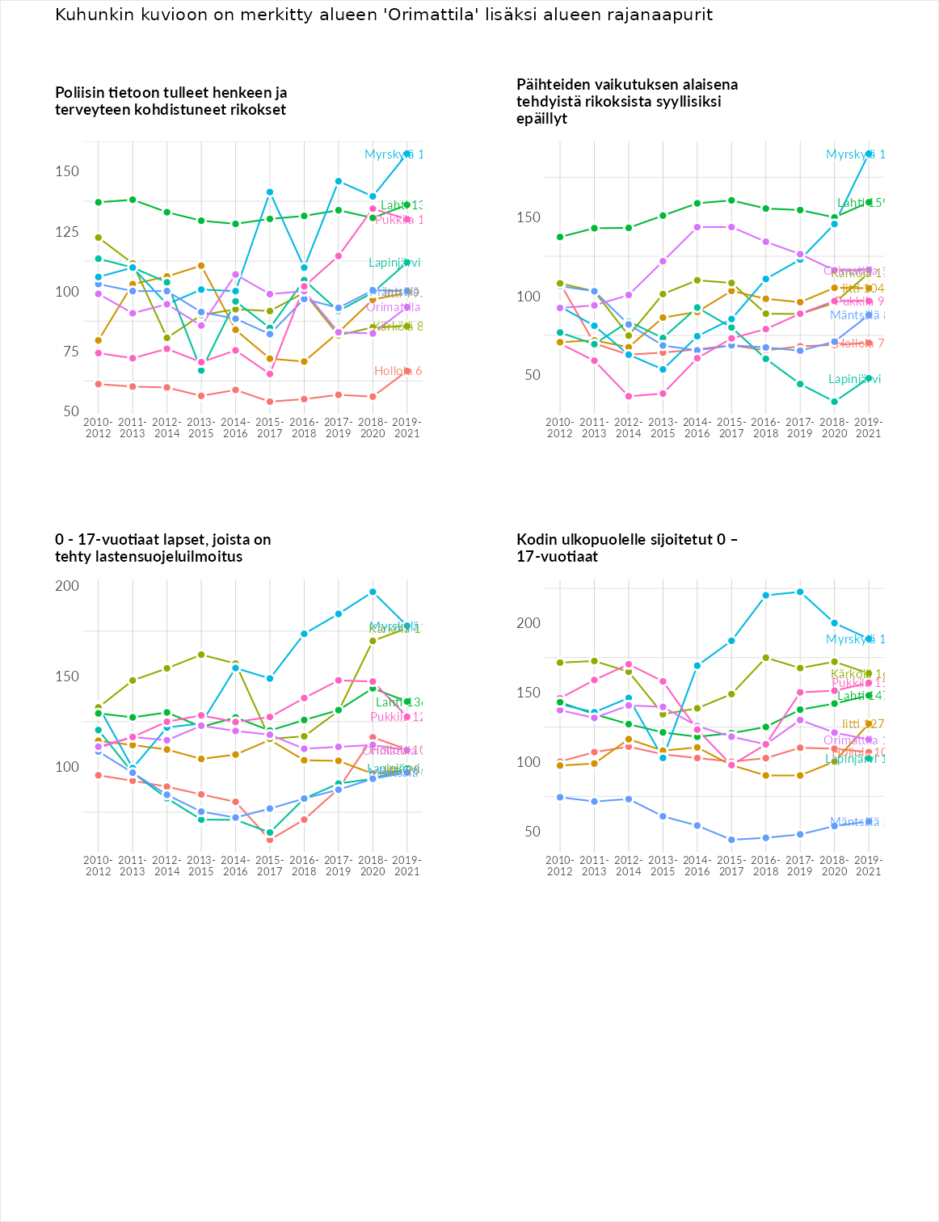

Huono-osaisuuden taloudelliset yhteydet
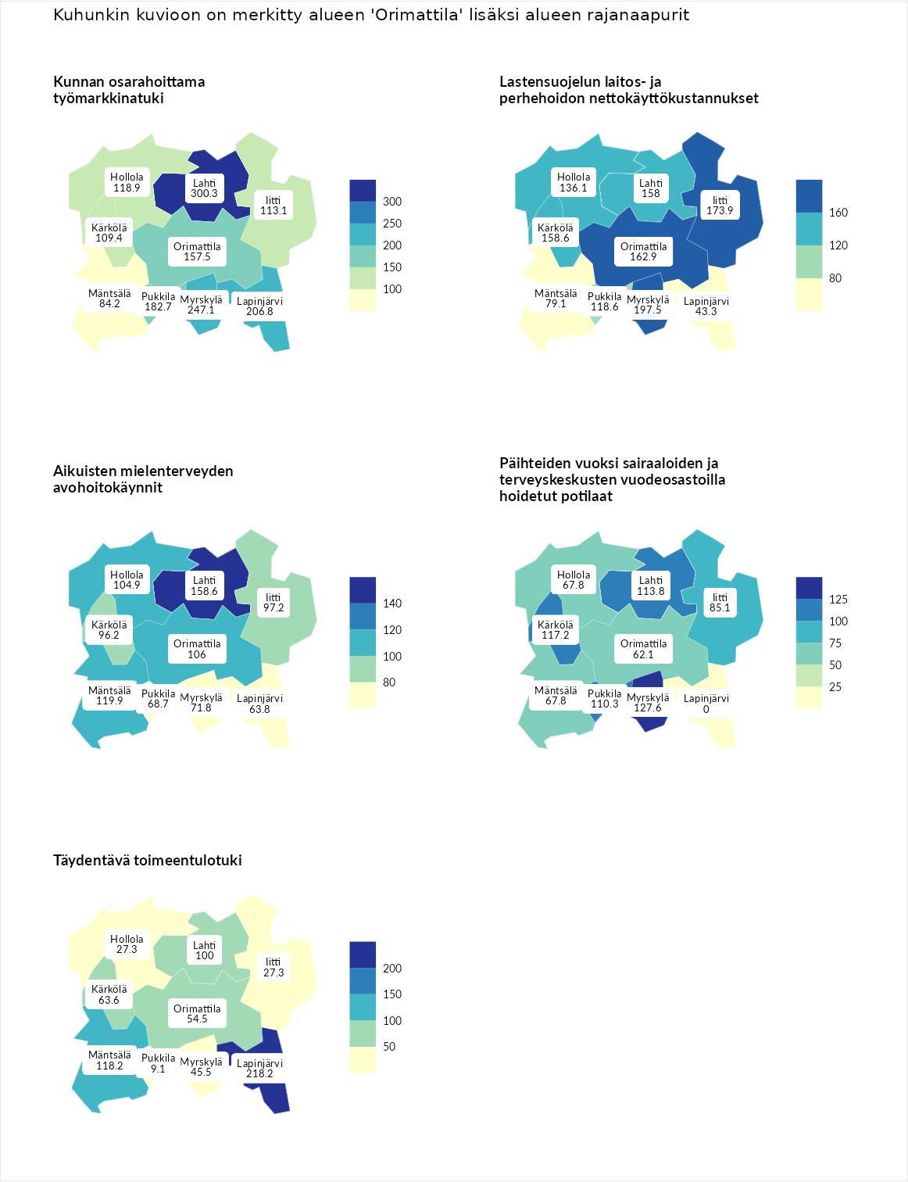

Kunnan osarahoittama työmarkkinatuki
aluenimi | arvo | asema
Lahti (naapuri) | 300.3 | 1
Lahti (korkein arvo) | 300.3 | 1
Myrskylä (naapuri) | 247.1 | 5
Lapinjärvi (naapuri) | 206.8 | 12
Pukkila (naapuri) | 182.7 | 24
Orimattila (valittu) | 157.5 | 53
Hollola (naapuri) | 118.9 | 101
Iitti (naapuri) | 113.1 | 113
Kärkölä (naapuri) | 109.4 | 122
Mäntsälä (naapuri) | 84.2 | 187
Luoto (matalin arvo) | 5.9 | 293

Lastensuojelun laitos- ja perhehoidon nettokäyttökustannukset
aluenimi | arvo | asema
Tuusniemi (korkein arvo) | 304.1 | 1
Myrskylä (naapuri) | 197.5 | 14
Iitti (naapuri) | 173.9 | 23
Orimattila (valittu) | 162.9 | 28
Kärkölä (naapuri) | 158.6 | 33
Lahti (naapuri) | 158.0 | 35
Hollola (naapuri) | 136.1 | 58
Pukkila (naapuri) | 118.6 | 95
Mäntsälä (naapuri) | 79.1 | 186
Lapinjärvi (naapuri) | 43.3 | 241
Siikainen (matalin arvo) | -179.0 | 293

Aikuisten mielenterveyden avohoitokäynnit
aluenimi | arvo | asema
Lapinlahti (korkein arvo) | 559.0 | 1
Lahti (naapuri) | 158.6 | 38
Mäntsälä (naapuri) | 119.9 | 95
Orimattila (valittu) | 106.0 | 126
Hollola (naapuri) | 104.9 | 129
Iitti (naapuri) | 97.2 | 155
Kärkölä (naapuri) | 96.2 | 157
Myrskylä (naapuri) | 71.8 | 228
Pukkila (naapuri) | 68.7 | 239
Lapinjärvi (naapuri) | 63.8 | 249
Lempäälä (matalin arvo) | 15.9 | 293

Päihteiden vuoksi sairaaloiden ja terveyskeskusten vuodeosastoilla hoidetut potilaat
aluenimi | arvo | asema
Pelkosenniemi (korkein arvo) | 258.6 | 1
Myrskylä (naapuri) | 127.6 | 72
Kärkölä (naapuri) | 117.2 | 91
Lahti (naapuri) | 113.8 | 98
Pukkila (naapuri) | 110.3 | 110
Iitti (naapuri) | 85.1 | 183
Mäntsälä (naapuri) | 67.8 | 223
Hollola (naapuri) | 67.8 | 225
Orimattila (valittu) | 62.1 | 232
Enonkoski (matalin arvo) | 0.0 | 273
Lapinjärvi (naapuri) | 0.0 | 283

Täydentävä toimeentulotuki
aluenimi | arvo | asema
Merikarvia (korkein arvo) | 1009.1 | 1
Lapinjärvi (naapuri) | 218.2 | 38
Mäntsälä (naapuri) | 118.2 | 113
Lahti (naapuri) | 100.0 | 155
Kärkölä (naapuri) | 63.6 | 221
Orimattila (valittu) | 54.5 | 242
Myrskylä (naapuri) | 45.5 | 260
Hollola (naapuri) | 27.3 | 284
Iitti (naapuri) | 27.3 | 285
Pukkila (naapuri) | 9.1 | 293
Pukkila (matalin arvo) | 9.1 | 293
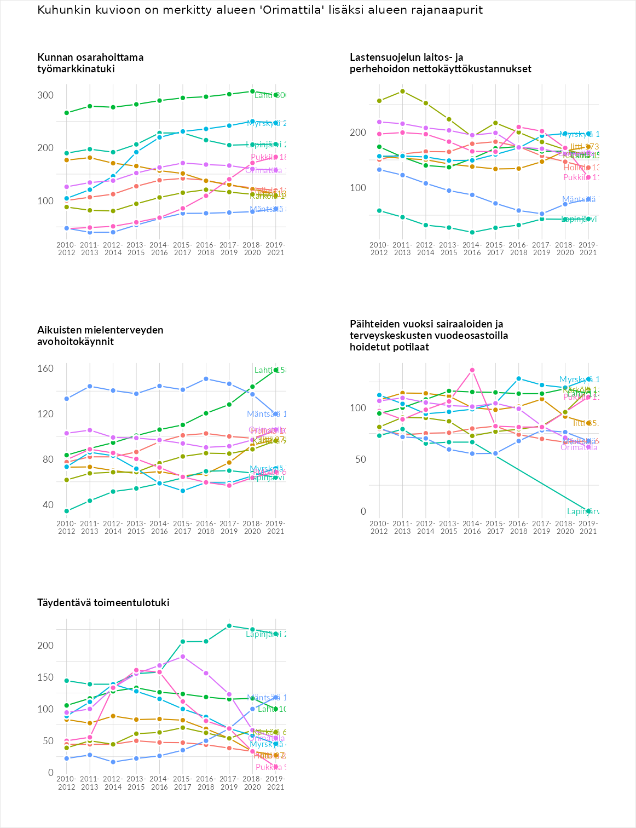

Postinumeroaluekohtaiset tiedot
aluekoodi | aluenimi | Kokonaislukema | Alimpaan tuloluokkaan kuuluvat taloudet | Alimpaan tuloluokkaan kuuluvat täysi-ikäiset | Työttömät | Peruskoulutuksen omaavat
16200 | Artjärvi Keskus | 119.6 | 125.8 | 97.2 | 119.8 | 135.6
16230 | Artjärvi Kirkonkylä | 115.2 | 108.0 | 98.0 | 99.2 | 155.7
16260 | Hietana | 105.3 | 89.3 | 124.2 | 94.4 | 113.3
16270 | Villikkala | 104.5 | 100.2 | 102.7 | 107.0 | 108.2
16300 | Orimattila Keskus | 103.0 | 109.2 | 87.1 | 105.0 | 110.6
16350 | Niinikoski | 101.2 | 86.0 | 95.9 | 100.5 | 122.7
16390 | Pakaa | 96.0 | 64.8 | 104.0 | 133.2 | 81.9
16280 | Kuivanto | 95.3 | 86.2 | 91.1 | 110.6 | 93.3
16450 | Mallusjoki | 92.9 | 90.8 | 92.3 | 75.8 | 112.5
16330 | Heinämaa | 82.8 | 68.3 | 90.1 | 92.0 | 80.8
16310 | Virenoja | 80.4 | 63.5 | 94.3 | 83.8 | 79.8
16510 | Luhtikylä | 78.0 | 68.5 | 83.8 | 77.0 | 82.5
16320 | Pennala | 62.8 | 48.4 | 65.4 | 72.7 | 64.7
